Proiect
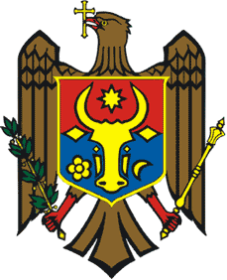

GUVERNUL RepublicII Moldova
H O T Ă R Â R E
Nr. _______din __________________2017

Chișinău
Cu privire la iniţierea negocierilor asupra proiectului Acordului de finanţare dintre Guvernul Republicii Moldova şi Uniunea Europeană privind Asistență Macro-financiară pentru Republica Moldova

Guvernul HOTĂRĂŞTE:
- Se inițiază negocierile asupra proiectului Acordului de finanţare dintre Guvernul Republicii Moldova şi Uniunea Europeană privind Asistență Macro-financiară pentru Republica Moldova.

- Se instituie Grupul de negociatori pentru purtarea negocierilor cu Comisia Europeană asupra proiectului Acordului de finanţare dintre Guvernul Republicii Moldova şi Uniunea Europeană privind Asistență Macro-financiară pentru Republica Moldova, în următoarea componenţă:

Octavian ARMAŞU - ministru al finanţelor, conducător al Grupului de negociatori
Elena MATVEEVA – şef al Direcţiei generale datorii publice, Ministerul Finanţelor
- Ministerul Economiei
- Banca Naţională a Moldovei
- Cancelaria de Stat
- Ministerul Afacerilor Externe şi Integrării Europene

- Grupul de negociatori va purta negocieri cu Comisia Europeană în vederea alocării finanţării în termene cât mai restrânse şi în condiţii reciproc avantajoase.

- Se împuterniceşte domnul Octavian ARMAŞU, ministru al finanţelor, pentru semnarea documentelor relevante negocierilor în cauză.

- În caz de eliberare din funcţia deţinută a unui sau a mai mulţi membri ai delegaţiei de negociatori, atribuţiile lor în cadrul acesteia vor fi executate de persoane nou-desemnate în funcţia respectivă, fără emiterea altei hotărîri de Guvern.

Prim-ministru PAVEL FILIP

Contrasemnează:

Ministrul finanțelor Octavian ARMAȘU

